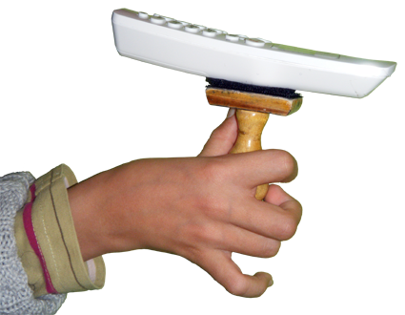
Agarre del teléfono

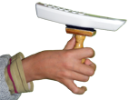
Agarre del teléfono
Breve descripción | Adaptación que facilita el agarre del teléfono, para personas con espasticidad y/o disminución de la movilidad en los miembros superiores.
Para quién se hizo y con qué objeto | Realizado para una niña con parálisis cerebral de 11 años de edad.  Por su dificultad para agarrar y sujetar los teléfonos comunes debido a la flexión palmar y la rigidez en sus miembros superiores.
Materiales y modo de funcionamiento | - Sello de estampar.  - Velcro de pegar.  (Las pruebas y fotos se han realizado con dos teléfonos distintos, primero con uno de juguete infantil y, seguidamente, con un teléfono inalámbrico estándar).
Proceso de elaboración | Primeramente del sello retiramos la base, (donde se encuentra el sello con la tinta), dejando únicamente la madera del sello. A continuación se coloca en la base, una vez limpia y lijada, una parte del velcro. La otra cara del velcro, se colocará en el teléfono que se desee utilizar.  Se pueden dejar los velcros colocados, y el sello al lado del teléfono, para que en cualquier momento, la persona pueda colocar el sello en la parte posterior del teléfono uniéndolo con el velcro y dar uso al teléfono.
Autores y datos de contacto | Apellidos: Macho Gónzalez  Nombre: María Evangelina  Dirección: Avd/ Independencia 5  Código Postal : 09003  Ciudad: Burgos  País: España  Teléfono: 947462***  Fax: 947462011  Correo electrónico : fisioterapia@apaceburgos.com

Galería de imágenes

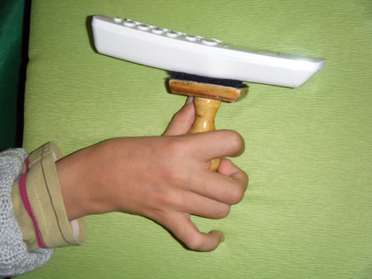
Vista del teléfono sujeto con la adaptación.

